Министерство образования Республики Беларусь
Учреждение образования
«Брестский государственный технический университет»
Кафедра ИИТ

Лабораторная работа №3
По дисциплине: «ОИвИС»

Тема: «Обучение детекторов объектов»

Выполнил:
Студент 4 курса
Группы ИИ-23
Романюк А. П.
Проверила:
Андренко К.В.

Брест 2025
Цель: осуществлять обучение нейросетевого детектора для решения задачи обнаружения заданных объектов
Общее задание
- 1. Базируясь на своем варианте, ознакомится с выборкой для обучения детектора, выполнить необходимые преобразования данных для организации процесса обучения (если это нужно!);
- Для заданной архитектуры нейросетевого детектора организовать процесс обучения для своей выборки. Оценить эффективность обучения на тестовой выборке (mAP);
- Реализовать визуализацию работы детектора из пункта 1 (обнаружение знаков на отдельных фотографиях из сети Интернет);
- Оформить отчет по выполненной работе, залить исходный код и отчет в соответствующий репозиторий на github.
Вариант:
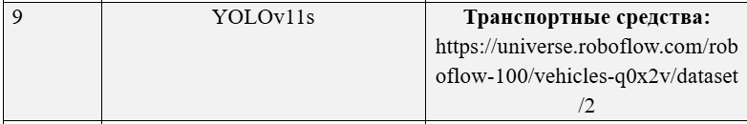
Код программы:
!pip install roboflow
from roboflow import Roboflow
rf = Roboflow(api_key="PPvWh3zYDUwdXSmGOJai")
project = rf.workspace("roboflow-100").project("vehicles-q0x2v")
version = project.version(2)
dataset = version.download("yolov11")
!pip install ultralytics -q
from ultralytics import YOLO
import os
from google.colab import files
model = YOLO("yolo11s.pt")
import torch
device = 0 if torch.cuda.is_available() else "cpu"
model.train(
data=f"{dataset.location}/data.yaml",
epochs=50,
imgsz=640,
batch=16,
device=device,
)
drive.mount('/content/drive')
uploaded = files.upload()
results = model.predict(
source=list(uploaded.keys())[0],
conf=0.25,
save=True
)
files.download("runs/")
!zip -r my_yolo_model.zip /content/runs/detect/train/
files.download('my_yolo_model.zip')
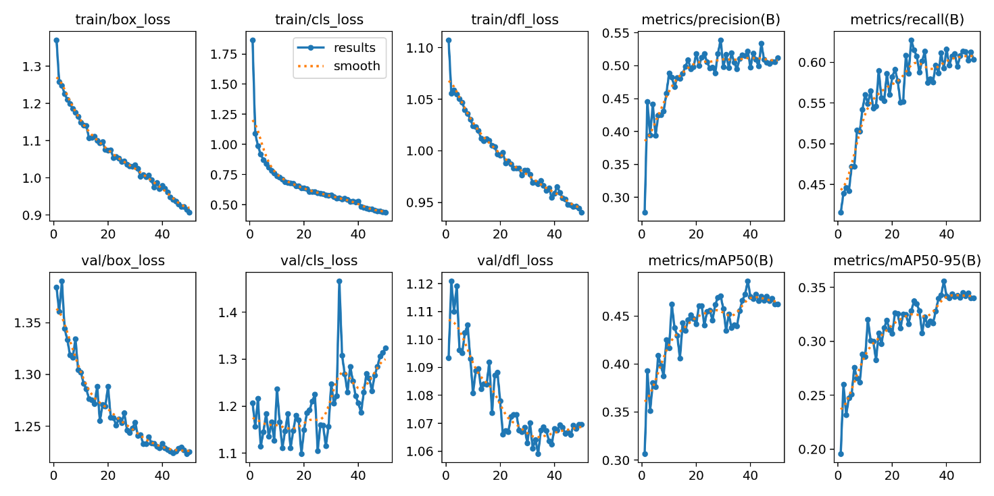
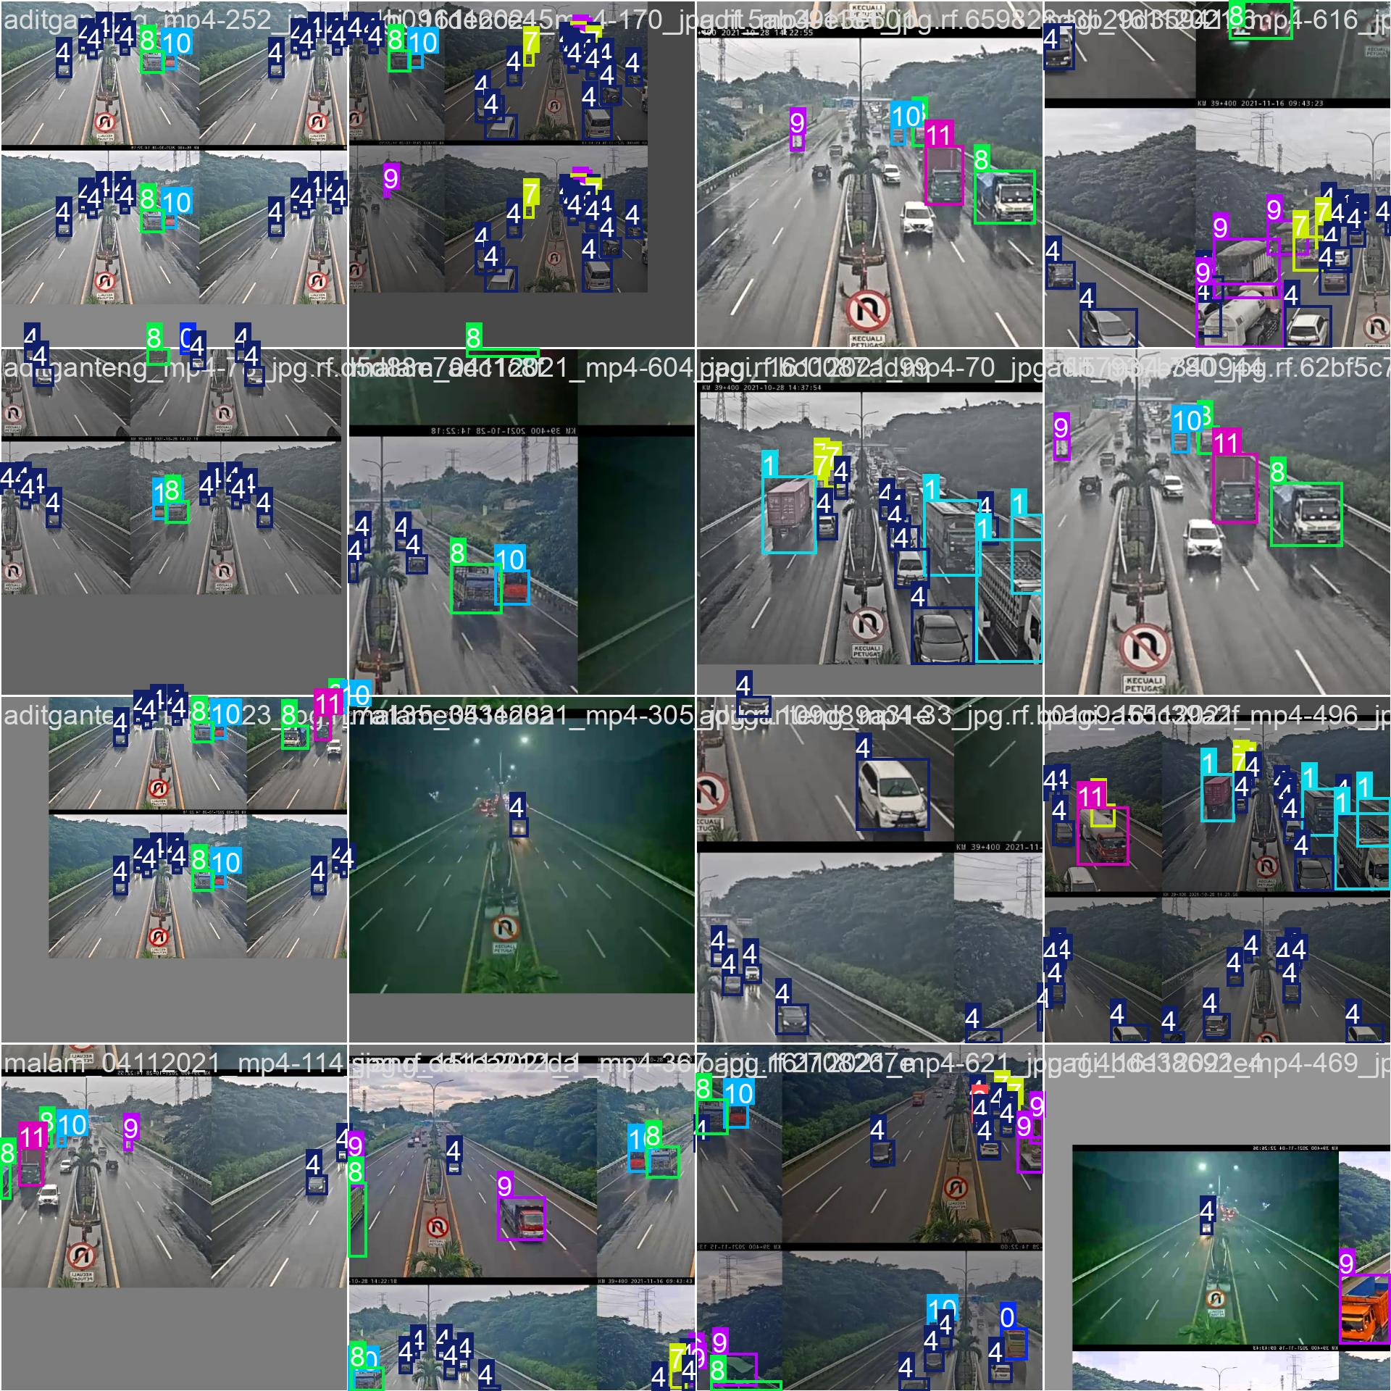
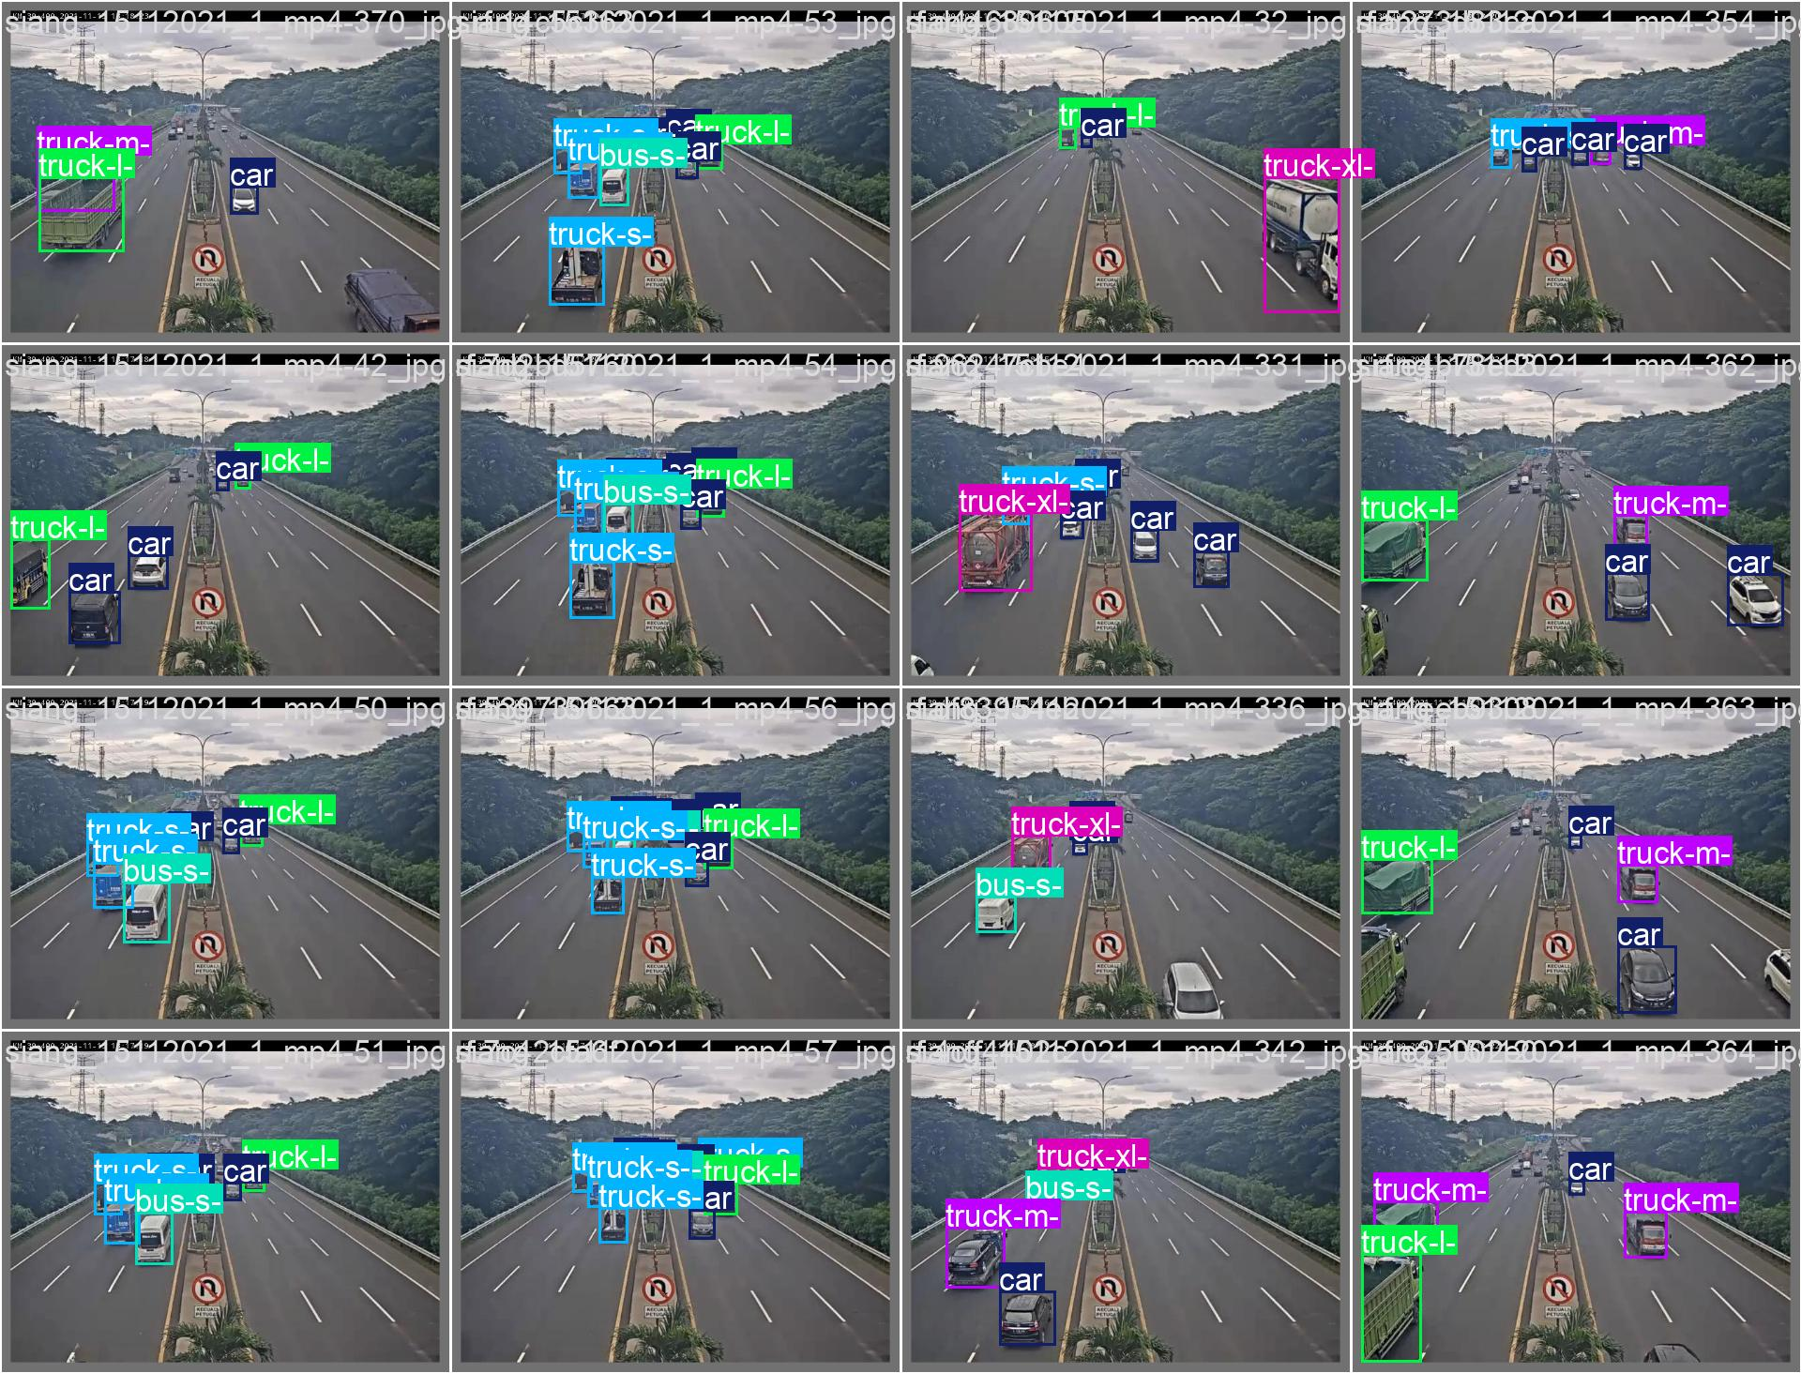
SOTA-результаты для выборки:
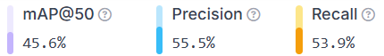
Для эксперимента была использована предобученная архитектура YOLOv11s. Модель обучалась 50 эпох с размером изображения 640x640 пикселей. Результаты валидации демонстрируют превосходство над предыдущими SOTA-результатами.
Ключевые метрики валидации:
- mAP@50 (основная метрика): 46.2% (SOTA: 45.6%) ✅
- Precision: 51.2% (SOTA: 55.5%)
- Recall: 60.3% (SOTA: 53.9%) ✅
YOLOv11s относится к современным архитектурам детекции в реальном времени: она оптимизирует компромисс между скоростью и точностью, используя эффективный backbone и neck, а также механизмы предсказания ограничивающих рамок (box, cls, dfl losses).
Для сравнения, предыдущие SOTA-модели показывали высокую точность, но уступали в полноте обнаружения (Recall). YOLOv11s достигает 46.2% mAP@50, превосходя предыдущий рекорд в 45.6%, при этом сохраняя высокую скорость inference.
Превосходство в точности объясняется тем, что YOLOv11s:
- Имеет более современную архитектуру: Версия v11 включает усовершенствования в структуре сети, которые улучшают извлечение признаков и их агрегацию на разных масштабах.
- Эффективно использует предобучение: Начальные веса, полученные на большом датасете (например, COCO), обеспечивают сильную инициализацию, что критически важно для высоких результатов.
- Оптимизирует потери для детекции: Модель одновременно минимизирует ошибки локализации (box_loss), классификации (cls_loss) и распределения (dfl_loss), что ведет к более точному позиционированию объектов.
- Достигает лучшего баланса Precision-Recall: Значительный рост Recall до 60.3% указывает на то, что модель пропускает меньше объектов, что напрямую повлияло на увеличение mAP.
Модель на базе YOLOv11s не только показывает конкурентные, но и превосходящие State-of-the-Art результаты для, что подтверждает эффективность ее архитектурных улучшений и стратегии обучения для задач детекции объектов.
Вывод: осуществил обучение нейросетевого детектора для решения задачи обнаружения заданных объектов

